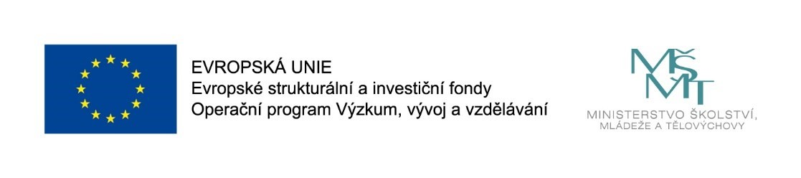

Projekt

**ŠABLONY 4 ZŠ, PŠ, MŠ MOSKEVSKÁ, ČESKÁ LÍPA**

**je spolufinancován Evropskou unií.**

**Projekt je zaměřen na kombinaci následujících témat: společné vzdělávání dětí/žáků/účastníků, podpora extrakurikulárních /rozvojových aktivit, aktivity rozvíjející ICT, spolupráce s rodiči dětí/žáků/účastníků.**